八项规定2021年度部门决算公开

单位：广西柳城县乡村振兴局
负责人：韦启高
填报人：林娟
日期：2022年8月

目 录
第一部分：部门概况
一、主要职能
二、部门决算单位构成
第二部分： 2021年部门决算报表
表一：收入支出决算总表
表二：收入决算表
表三：支出决算表
表四：财政拨款收入支出决算总表
表五：一般公共预算财政拨款支出决算表
表六：一般公共预算财政拨款基本支出决算表
表七：一般公共预算财政拨款安排的“三公”经费支出决算表
表八：政府性基金预算财政拨款收入支出决算表
表九：国有资本经营预算财政拨款支出决算表
第三部分： 2021年度部门决算情况说明
一、2021年度收入支出决算总体情况。
二、2021年度收入决算情况。
三、2021年度支出决算情况
四、2021年度财政拨款收入支出决算情况
五、2021年度一般公共预算财政拨款支出决算情况
六、2021年度一般公共预算财政拨款基本支出决算情况
七、2021年度一般公共预算财政拨款“三公”经费支出决算情况
八、2021年度政府性基金预算财政拨款收入支出决算情况
九、2021年度国有资本经营预算财政拨款支出决算情况
十、其他重要事项的情况说明
十一、2021年度预算绩效情况说明
第四部分：名词解释
第一部分：部门概况
一、主要职能
（一）贯彻落实国家、自治区、市和县委、县人民政府有关扶贫开发工作的方针、政策；组织实施各类乡村振兴开发规划和计划。
（二）根据县委、县人民政府提出的乡村振兴衔接开发目标和任务，拟定全县乡村振兴开发规划和计划相关措施。
（三）负责提出财政衔接资金的投向和分配计划，乡村振兴项目的论证、立项、申报，经上报批准下达项目计划后组织实施。
（四）贯彻落实自治区乡村振兴项目、资金管理办法；协调、监管扶贫资金、物资的使用；组织全县脱贫状况的检测和统计。
（五）动员、协调、组织社会各界支持、参与乡村振兴，检查、督促落实县直机关挂钩扶贫责任制；负责县内外乡村振兴交流协作工作。
（六）负责扶贫信贷资金的计划、协调和管理工作，协调有关部门实施脱贫地区基础设施建设。
（七）负责组织全县脱贫地区干部开发培训、农民实用技术培训工作，组织脱贫地区参加劳动力就业转移培训工作；协调组织实施教育扶贫和科技扶贫；指导协调脱贫地区劳务经济发展和人力资源开发，与有关部门组织脱贫地区的劳务输出工作。
（八）负责脱贫产业开发项目的产前、产中、产后服务工作。
（九）负责乡村振兴宣传，总结推广乡村振兴先进典型经验。
（十）承担县革命老区建设委员会办公室的日常工作，负责组织、协调县革命老区建设工作。
二、部门决算单位构成
单位名称 | 单位性质 | 编制人数 | 实有在职人数 | 离休  人数 | 退休  人数 | 聘用人数 | 遗属  人数
柳城县乡村振兴局 | 行政单位 | 5 | 12 |  | 8 | 1
柳城县乡村振兴综合服务中心 | 事业单位 | 39 | 36 |  | 0

第二部分： 2021年度部门决算报表

《收入决算表》《支出决算表》《一般公共预算财政拨款支出决算表》和《政府性基金预算财政拨款收入支出决算表》应当细化公开到支出功能分类项级科目，《一般公共预算财政拨款基本支出决算表》应当细化公开到经济分类款级科目。
(此部分另附表格，详见附件：柳城县乡村振兴局2021年度部门决算公开附表)

第三部分： 2021年度部门决算情况说明
一、2021年度收入支出决算总体情况
2021年度收入总计895.68万元，支出总计895.68万元，与2020年相比，收入总计减少737.62万元，减少45.16%；支出总计减少737.62万元，减少45.16%。
二、2021年度收入决算情况
（一）本部门2021年度本年收入合计895.68万元, 较2020年度决算数减少737.62万元，下降45.16 %。收入具体情况如下。
1.财政拨款收入895.68万元，为本级财政当年拨付的资金。较2020年度决算数减少737.62万元，下降45.16%，主要原因是专项资金由财政局直接上指标给各单位，我局没有基础设施建设类项目资金。
2.事业收入0万元，为事业单位开展业务活动取得的收入。
3.经营收入0万，为事业单位在业务活动之外开展非独立核算经营活动取得的收入。
4.其他收入0万元，为预算单位在“财政拨款收入”
“事业收入”“经营收入”之外取得的收入。
- 用事业基金弥补收支差额0万元，主要是所属事业单位在当年的“财政拨款收入”“事业收入”“经营收入”及“其他收入”不能保证其支出的情况下，使用以前年度积累的事业基金（事业单位当年收入和支出相抵后按国家规定提取，用于弥补以后年度收支差额的基金）弥补本年度收支缺口的资金。
6.上年结转和结余0万元，为以前年度支出预算因客观条件变化未执行完毕、结转到本年度按有关规定继续使用的资金，既包括财政拨款结转和结余，也包括事业收入、经营收入、其他收入的结转和结余。
（二）本部门2021年度本年支出合计895.68万元, 较2020年度决算数减少737.62万元，下降45.16 %。
1.支出具体情况如下：
社会保障和就业支出（类）55.85万元；卫生健康支出（类）20.4万元；农林水支出（类）796.16万元；住房保障支出（类）23.28万元。
2.结余分配0万元，为事业单位按规定提取的职工福利基金、事业基金和缴纳的所得税等。
3.年末结转和结余0万元，为本年度或以前年度预算安排、因客观条件发生变化无法按原计划实施，需要延迟到以后年度按有关规定继续使用的资金，既包括财政拨款结转和结余，也包括事业收入、经营收入、其他收入的结转和结余。
四、2021年度财政拨款收入支出决算情况
本部门 2021年度财政拨款收入总计895.68万元,与 2020 年相比财政拨款收入总计减少737.62 万元，下降45.16%;2021年度财政拨款支出总计895.68万元,与 2020 年相比财政拨款支出总计减少737.62万元，下降45.16%。
五、2021年度一般公共预算财政拨款收支出决算细化情况
本单位2021年度一般公共预算财政拨款支出 895.68万元，2020年度决算数减少737.62万元，下降45.16%。其中：基本支出413.29万元，项目支出482.39万元。
本单位2021 年度一般公共预算支出年度预算为895.68万元，支出决算为895.68万元，完成年初预算的100 %。按支出功能科目分类如下：
1.社会保障和就业支出（类）行政事业单位养老支出（款）机关事业单位基本养老保险缴费行政单位离退休（项）预算为31.37万元，支出决算为31.37万元，完成年初预算的100%。
2.社会保障和就业支出（类）行政事业单位养老支出（款）机关事业单位职业年金缴费（项）初预预算为15.83万元，支出决算为15.83万元，完成年初预算的100%。
3.卫生健康支出（类）行政事业单位医疗（款）行政单位医疗初预预算为9.67万元，支出决算为9.67万元，完成年初预算的100%。
4.卫生健康支出（类）行政事业单位医疗（款） 事业单位医疗（项）年初预算6.05元，支出决算为6.05万元，完成年初预算的100%。
5.卫生健康支出（类）行政事业单位医疗（款）公务员医疗补助（项）年初预算为5.28万元，支出决算为5.28万元，完成年初预算的100%。
6.2130501行政运行预算为111.87万元，支出决算111.87万元，完成年初预算的100%。
7.2130506社会发展预算为123.29万元，支出决算123.29万元，完成年初预算的100%。
8.2130507 扶贫贷款奖补和贴息预算为310.52万元，支出决算为310.52万元，完成年初预算的100%。
9.2130550 扶贫事业机构预算为82.09万元，支出决算为82.09万元，完成年初预算的100%。
10.2130599 其他扶贫预算为15.74万元，支出决算为15.74万元，完成年初预算的100%。
11.2210201住房公积金预算为23.28万元，支出决算为23.28万元，完成年初预算的100%。
六、2021年度一般公共预算财政拨款基本支出决算情况
2021年度财政拨款基本支出413.29万元，其中：
人员经费389.61万元，主要包括：基本工资、津贴补贴、 奖金、伙食补助费、绩效工资、机关事业单位基本养老保险缴费、职业年金缴费、其他社会保障缴费、其他工资福利支出、 离休费、退休费、抚恤金、生活补助、医疗费、奖励金、住房公积金、……；
公用经费23.68万元，主要 包括：办公费、印刷费、咨询费、手续费、水费、电费、邮电 费、取暖费、物业管理费、差旅费、因公出国（境）费用、维 修（护）费、租赁费、会议费、培训费、公务接待费、专用材 料费、劳务费、委托业务费、工会经费、福利费、公务用车运行维护费、其他交通费用、税金及附加费用、其他商品和服务支出、办公设备购置、专用设备购置、信息网络及软件购置更新、……
七、一般公共预算财政拨款安排的“三公”经费支出决算情况说明
2021年度一般公共预算财政拨款安排的“三公”经费支出0.8万元，占该经费年度预算数0.8万元的0.8%,比上年1.3万元减少0.5万元，2021年度“三公”经费支出决算数小于预算数的主要原因是认真贯彻落实中央八项规定精神和厉行节约要求，进一步从严控制“三公”经费开支，全年实际支出比预算有所节约（根据实际情况作原因陈述），比上年1.3万元减少0.5万元，减少主要原因是减少接待，节约开支。
具体情况如下：
- 因公出国（境）费支出0万元,占该经费年度预算数0万元的0%,比上年0万元增加(减少)0万元。全年使用财政拨款安排本单位机关及所属单位出国团组0个，参加其他单位组织的出国团组0个，全年因公出国（境）团组共计0个，累计0人次。
（二）公务用车购置及运行费支出0万元，占该经费年度预算数0万元的0%。
其中：
公务用车购置支出0万元，公务用车购置0辆，占该经费年度预算数0万元的0%.
公务用车运行支出0万元，占该经费年度预算数0万元的0%,比上年0万元增加(减少)0万元，增加(减少)主要原因是。主要用于机要文件交换、市内因公出行以及开展 业务所需车辆燃料费、维修费、过路过桥费、保险费等。2021年本单位所属单位开支财政拨款的公务用车保有量为0辆。全年运行费支出0万元。
（三）公务接待费支出0.8万元, 占该经费年度预算数0.8万元的100%,比上年1.3万元减少0.5万元，减少主要原因是减少接待，节约开支。其中：国内公务接待批次18次，人次115次，国（境）外公务接待批次0 次，人次0次。
外宾接待支出0万元。2021年共接待国（境）外来访团组0个、来访外宾0人次。
八、2021年度政府性基金预算财政拨款收入支出决算情况说明
本单位2021年度政府性基金收入0万元，较2020年度决算数增加（减少）0万元，增长（下降）0 %。
本单位2021年度政府性基金支出年度预算为0万元，支出决算为0万元，完成年度预算的0%。其中：基本支出0万元，项目支出0万元。
柳城县乡村振兴局2021年度没有政府性基金预算财政拨款收入，也没有政府性基金预算财政拨款安排的支出，故无数据情况说明。
- 国有资本经营预算财政拨款支出情况说明
2021年度国有资本经营预算财政拨款本年支出 0 万元，为0支出。
柳城县乡村振兴局2021年度没有国有资本经营预算财政拨款收入，也没有国有资本经营预算财政拨款安排的支出，故无数据情况说明。
十、其他重要事项情况说明
（一） 收入支出以及机关运行经费等支出情况说明。
⑴2021年部门决算本年收入16.45万元，同比减少11.39万元，同比减少40.91%。其中：一般公共预算财政拨款16.45万元，同比减少11.39万元，同比减少40.19%。
⑵2021年部门决算本年支出16.45万元，同比减少11.39万元，同比减少40.91%。其中：基本支出16.45万元，同比减少11.39万元，同比减少40.91%；项目支出0万元，同比增加(减少0万元，同比增加(减少)0%。
办公费、会议费、培训费具体情况如下：
办公费支出6.6万元，占该经费年度预算数6.6万元的100%,比上年4.47万元增加2.13万元，增加47.65万元，原因是预算增加；
会议费支出0万元，占该经费年度预算数0.21万元的0%,比上年0万元增加（减少）0万元，增加（减少）原因是没有开展相关业务；
培训费支出0万元，占该经费年度预算数0.42万元的0%,比上年0万元增加（减少）0万元，增减原因，没有开展相关活动。
2021年本部门机关运行经费支出16.45万元（与部门决算财决附03表《机构运行信息表》第27行金额一致），占该经费年度预算数16.45万元的100%,比2020年减少11.39万元，降低40.91 %。主要原因是：预算减少，节约开支。
（二）政府采购支出情况说明。
本部门本年度无政府采购相关支出,特此说明。
（三）国有资产占用情况说明。
截至2021年12月31日，本部门共有车辆0辆，其中，部级领导干部用车0辆、一般公务用车0辆、一般执法执勤用车0辆、特种专业技术用车0辆、其他用车0辆；单位价值50万元以上通用设备0台（套），100万元以上专用设备 0台（套）。
无国有资产则在相关的资产后填0。
十一、2021年度预算绩效情况说明。
1.绩效管理工作开展情况。
根据财政预算管理要求，我部门组织对2021年度一般公共预算项目支出全面开展绩效自评。其中，一级项目0个，二级项目1个，共涉及资金1.8万元，自评覆盖率达到100 %。
共组织对革命老区等1 个项目进行了绩效评价，涉及一般公共预算支出1.8万元。革命老区项目按时按量完成。
组织对柳城县乡村振兴局开展整体支出绩效评价试点，涉及一般公共预算支出895.68万元。

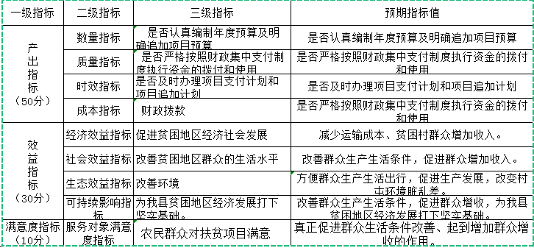

2.部门决算中项目绩效自评结果（如有）。

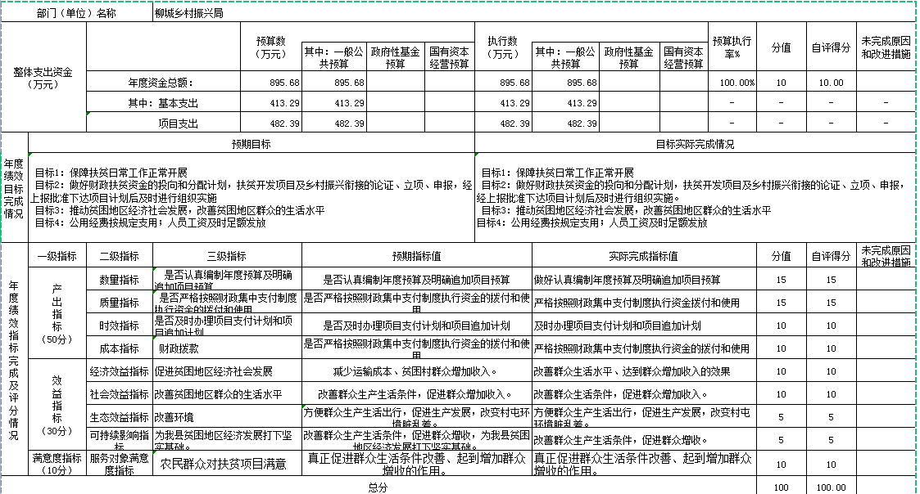

第四部分 名词解释
一、财政拨款收入：指财政部门当年拨付的资金。
二、事业收入：指事业单位开展专业业务活动及辅助活动所取得的收入。
三、经营收入：指事业单位在专业业务活动及其辅助活动之外开展非独立核算经营活动取得的收入。
四、其他收入：指除上述“财政拨款收入”“事业收入”“经营收入”等以外的收入。
五、用事业基金弥补收支差额指事业单位在当年的“财政拨款收入”“事业收入”“经营收入”“其他收入”不足以安排当年支出的情况下，使用以前年度积累的事业基金（事业单位当年收支相抵后按国家规定提取、用于弥补以后年度收支差额的基金）弥补本年度收支缺口的资金。
六、年初结转和结余：指以前年度尚未完成、结转到本年 按有关规定继续使用的资金。
七、结余分配：指事业单位按规定提取的职工福利基金、事业基金和缴纳的所得税，以及建设单位按规定应交回的基本建设竣工项目结余资金。
八、年末结转和结余：指本年度或以前年度预算安排、因客观条件发生变化无法按原计划实施，需要延迟到以后年度按有关规定继续使用的资金。
九、基本支出：指为保障机构正常运转、完成日常工作任务而发生的人员支出和公用支出。
十、项目支出：指在基本支出之外为完成特定行政任务和事业发展目标所发生的支出。
十一、经营支出：指事业单位在专业业务活动及其辅助活动之外开展非独立核算经营活动发生的支出。
十二、“三公”经费：纳入自治区财政预决算管理的“三公”经费，是指自治区本级各部门用财政拨款安排的因公出国（境）费、公务用车购置及运行费和公务接待费。其中，因公出国（境）费反映单位公务出国（境）的国际旅费、国外城市间交通费、住宿费、伙食费、培训费、公杂费等支出；公务用车购置及运行费反映单位公务用车车辆购置支出（含车辆购置税）及租用费、燃料费、维修费、过路过桥费、保险费、安全奖励费用等支出；公务接待费反映单位按规定开支的各类公务接待（含外宾接待）支出。
十三、机关运行经费：为保障行政单位（含参照公务员法管理的事业单位）运行用于购买货物和服务的各项资金，包括办公及印刷费、邮电费、差旅费、会议费、福利费、日常维修费、专用材料及一般设备购置费、办公用房水电费、办公用房取暖费、办公用房物业管理费、公务用车运行维护费以及其他费用。

